陕西省社会组织信息平台
年检业务用户操作指南
2023-02

目录

一、 信息平台访问地址 2
二、 用户登录 2
三、 年检办理 3
（一） 年检表单填写 3
1． 社会团体的组织填写内容 3
2． 民办非企业组织填写内容 5
（二） 年检表打印 7
（三） 年检表提交 8
（四） 年检状态查看 8
（五） 年检公示查看 9
四、 在线客服 9

“陕西省社会组织信息平台”是面向全省社会组织用户（包含社会团体、民办非企业），为用户提供网上业务自助申请办理服务。信息平台在原平台基础上，升级改造了网上年检功能，其他业务办理功能将逐步升级完善。2023年3月开始，全省社会组织的2022年的年检将在升级平台中办理。

信息平台访问地址
陕西省社会组织信息平台地址：
http://zwfw.saxmz.gov.cn/
社会组织用户年检办理需先进行用户登录。点击“年检入口”。如下图：
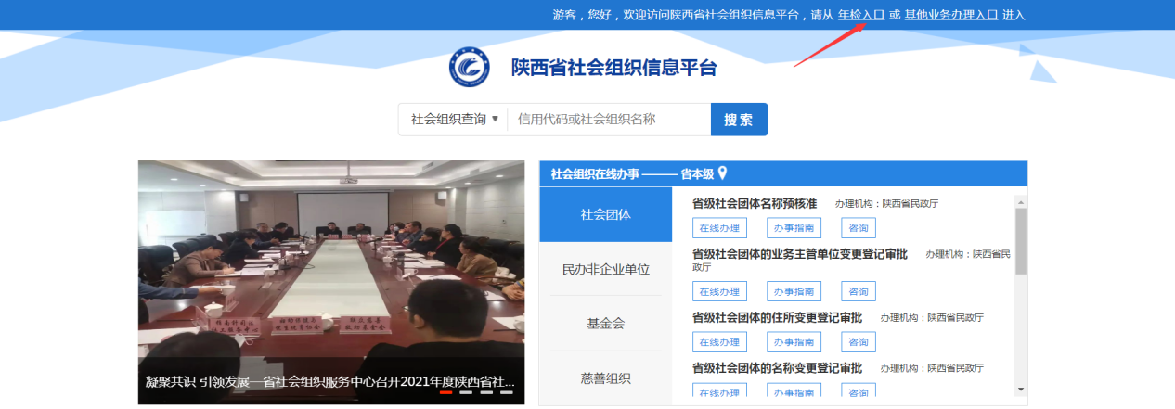

用户登录
进入登录界面，进行用户登录。
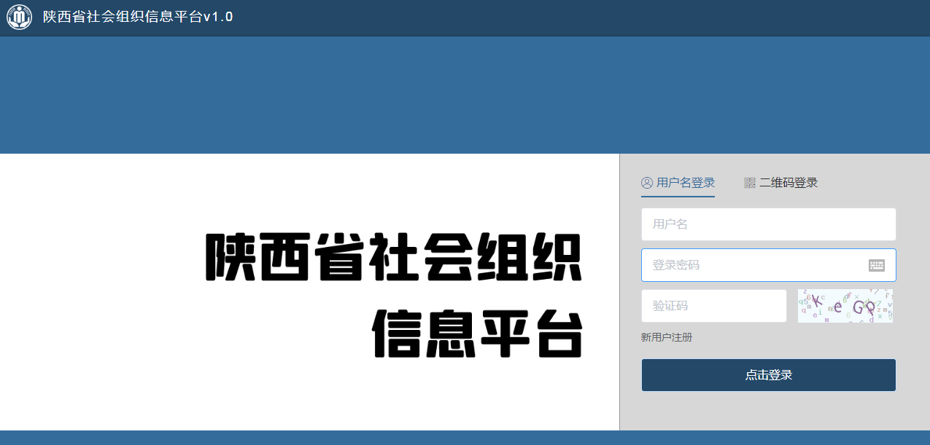
社会组织用户登录账号是本组织的信用代码，初始密码是tm123456。
注：建议使用360浏览器、QQ浏览器、搜狗浏览器的极速模式、谷歌浏览器或者火狐浏览器登录系统。推荐使用IE10.0及以上版本。
用户进入登录系统后，需要立即进行修改密码，点击这里：

年检办理

年检表单填写
点击左菜单，右侧界面显示，点击编辑年检信息字样，如下图所示：
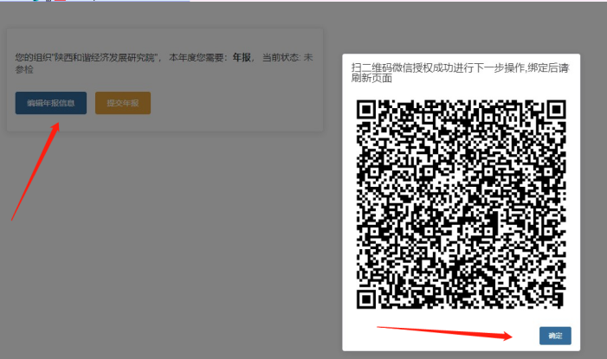
点击“编辑年检信息”将会出现二维码，请各级社会组织及相关工作人员扫码授权登陆，才可进行年检信息编辑。2022年年检相关信息将会通过公众号及小程序及时推送。

社会团体的组织填写内容
- 封面
点击下方“打印”按钮，打印出封面。签字和盖章后，在本页面下方，扫描件附件上传，点击“保存”按钮进行保存。

- 承诺书
点击下方“打印”按钮，打印出承诺书，签字和盖章后，在本页面下方，扫描件附件上传，并且点击保存按钮进行保存。

- 基本信息
所有字段标注红色星标的必须填写, 没有可填写“无”或者0。填写完成所有项目后，点击下方“保存”按钮进行保存。

- 内部建设情况
没有可填写”无”或者0。
填写完成所有信息后点击下方“保存”按钮进行保存。

- 分支机构
如有分支机构需要在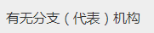单选框选择有，需要添加分支机构情况表，所有字段标注红色星标的都是必填项必须填写，没有可填写”无”。

- 业务活动开展情况
业务活动开展情况包含“参与乡村振兴工作情况”、“参与疫请防控情况”、“参与政府购买服务情况”、“重大事项报备情况”、“2022年工作总结”。如有开展，选择“有”，填写对应表单；没有可选择”无”，填写完成所有项目后，点击下方“保存”按钮进行保存。

- 工作报告
具体工作报告必须上传，点击上传按钮，上传后并点击下方保存按钮进行保存。

- 资产负债表
填写完成所有数据项（可以填0）及相关附件上传后，点击下方“保存”按钮进行保存。

- 业务活动表
填写完成所有数据项及相关附件上传后，点击下方“保存”按钮进行保存。

- 现金流量表
填写完成所有数据项及相关附件上传后，点击下方“保存”按钮进行保存。

- 负责人
必须填写组织负责人信息。点击“添加一项”，新增一个负责人。也可以修改负责人信息。
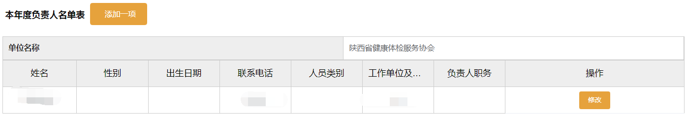

- 党建基本信息
所有字段标注红色星标的都是必填项，必须填写及选择，没有可填写”无”，完成后并点击下方的保存按钮进行保存。

- 党员信息
党建基本信息填写完后，如果有党员，需要添加党员信息。点击“添加一项”，新增一个党员信息。填写完成后并点击“添加”按钮进行保存。
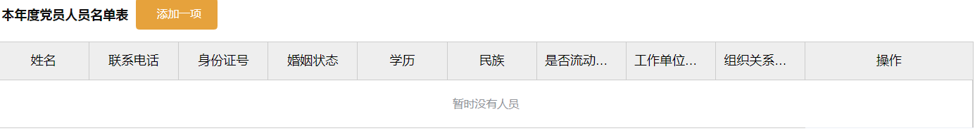

- 党组织信息
党建基本信息选择已建立党组织的，需要填写党组织信息。
所有字段标注红色星标的都是必填项，必须填写，没有可填写”无”，完成后并点击下方的保存或者添加按钮进行保存。

- 上年度问题改进
所有字段标注红色星标的都是必填项，必须填写或选择，没有可填写”无”。完成后并点击下方的“保存”按钮进行保存。

- 监事意见
有监事或监事会的，需要填写监事意见。填写完成所有信息后，点击下方“保存”按钮进行保存。

民办非企业组织填写内容
- 封面
点击下方“打印”按钮，打印出封面。签字和盖章后，在本页面下方，扫描件附件上传，点击“保存”按钮进行保存。

- 承诺书
点击下方“打印”按钮，打印出承诺书，签字和盖章后，在本页面下方，扫描件附件上传，并且点击保存按钮进行保存。

- 基本信息
所有字段标注红色星标的必须填写, 没有可填写“无”或者0。填写完成所有项目后，点击下方“保存”按钮进行保存。

- 负责人
必须填写组织理事和监事信息。点击“添加一项”，新增一条。也可以修改理事或监事信息。填写完成所有信息后，点击下方“添加”按钮进行保存。

- 内设机构
必须填写本组织内设机构信息。点击“添加一项”，新增一条。还可以修改、删除操作。

- 公益活动开展情况
年检年度如有开始公益活动，可以通过“添加一项”，新增一条。

- 举办研讨会、论坛情况
年检年度如有举办研讨会或论坛，可以通过“添加一项”，新增一条。

- 业务活动开展情况
如有参与乡村振兴工作情况、参与疫请防控情况、参与政府购买服务情况、重大事项报备情况请填写对应表单，没有可填写”无”，填充完成后点击下方的“保存”按钮进行保存。
填写注意事项可参考社团组织填写内容里第六项“乡村振兴工作情况填写”。

- 工作报告
具体工作报告必须上传，点击上传按钮，上传后并点击下方保存按钮进行保存。

- 资产负债表
填写完成所有数据项（可以填0）及相关附件上传后，点击下方“保存”按钮进行保存。

- 业务活动表
填写完成所有数据项及相关附件上传后，点击下方“保存”按钮进行保存。

- 现金流量表
填写完成所有数据项及相关附件上传后，点击下方“保存”按钮进行保存。

- 审计报告
上传审计报告，点击下方保存按钮进行保存。 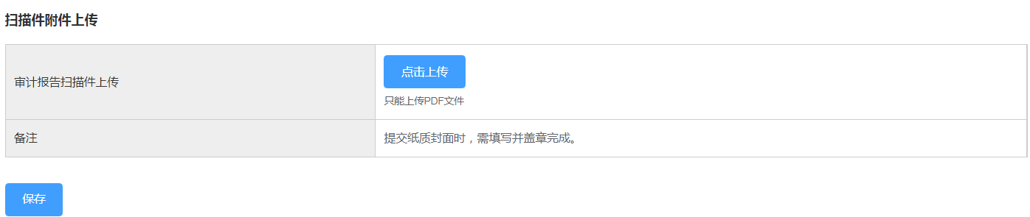

- 党建基本信息
所有字段标注红色星标的都是必填项，必须填写及选择，没有可填写”无”，完成后并点击下方的保存按钮进行保存。

- 党员信息
党建基本信息填写完后，如果有党员，需要添加党员信息。点击“添加一项”，新增一个党员信息。填写完成后并点击“添加”按钮进行保存。

- 党组织信息
党建基本信息选择已建立党组织的，需要填写党组织信息。
所有字段标注红色星标的都是必填项，必须填写，没有可填写”无”，完成后并点击下方的保存或者添加按钮进行保存。

- 上年度问题改进
所有字段标注红色星标的都是必填项，必须填写或选择，没有可填写”无”。完成后并点击下方的“保存”按钮进行保存。

年检表打印
社会组织有业务主管单位的，需要填写完成后，全部打印出来，纸质报告报送业务主管单位审核盖章。
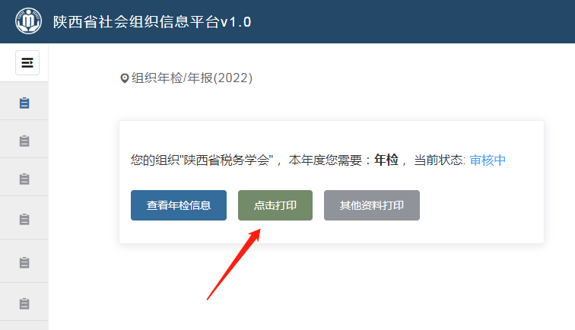
业务主管单位审核盖章后，扫描盖章页，上传。

年检表提交
年检/年报所有项目填写、上传完成后，进行年检提交。如下图所示：

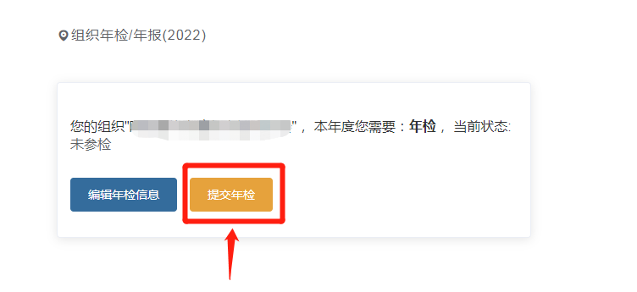
年检提交完成后，显示当前状态已提交等待审核。已经提交的年检报告不能再修改，除非被审核部门退回要求补正。

年检状态查看
点击左菜单，右侧界面显示当前您的年检状态。
未提交年检时状态，如下图：
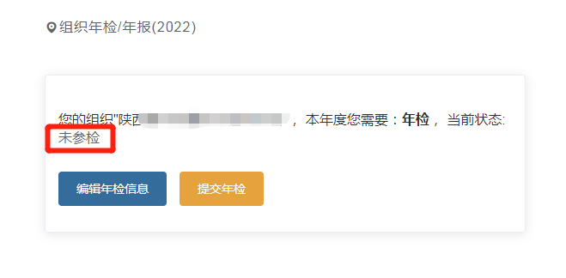
提交年检报告后，状态会如下：
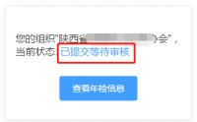

年检/年报公示查看
仍然访问陕西省社会组织信息平台http://zwfw.saxmz.gov.cn/。查看“年检公告”。已经审核完成的年检在这里公示。
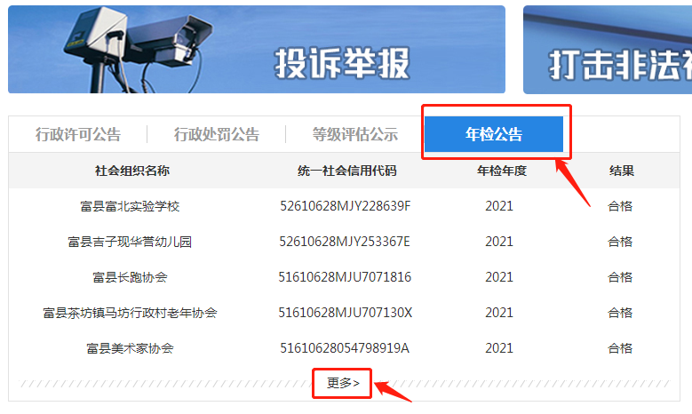
点击“更多”，输入本组织名称或统一信用代码，可以查到本组织年检情况。
已经公示了年检年度正常参检了的社会组织，可以到年检管理机构盖年检章。

在线客服
系统中相关业务及基础操作问题，请先联系各级民政局或审批局的相关工作人员。系统使用中有任何技术问题，可以联系我们客服人员。系统问题进入在线客服，网上咨询。紧急问题可以直接拨打客服电话：029-85452555。
客服在线时间：工作日9：00—17：30。

登入系统首页，点击联系系统“在线客服”。
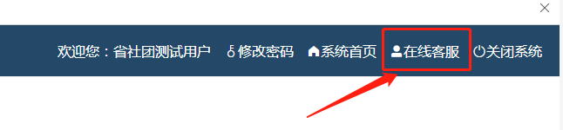
进入在线客服问题咨询界面，可历史记录查看、问题咨询以及相关资料等（如下图）。
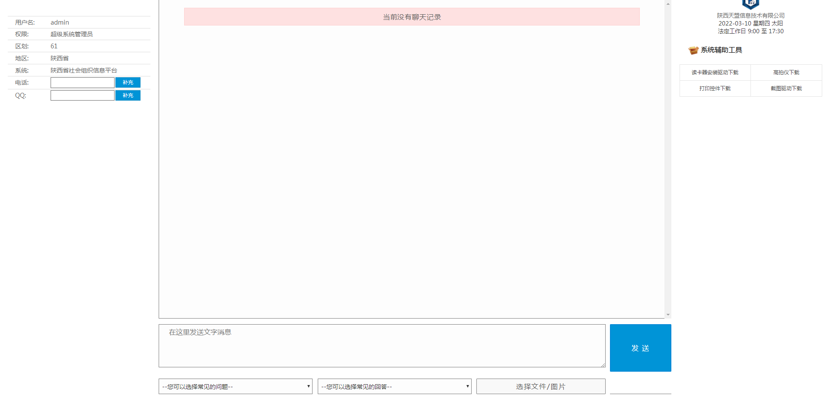
左侧可查看个人信息。
如在操作系统过程中遇到问题，可在中间的问题咨询处描述您所遇到问题的详细情况或者截图说明，在线客服会在第一时间查看回复。如有历史记录则可在中间聊天栏中显示“查看历史记录”按钮，点击查看即可。

登录系统前有问题咨询，可以加客服QQ：2649803234 联系我们。

